【香港對話錄4】管治困局，體制之弊？（上）

原创 靖海侯 [靖海侯](javascript:void(0);)

**靖海侯**

微信号 gh_4dc33fb71939

功能介绍 常言所未言

2021-05-08[原文](https://mp.weixin.qq.com/s?__biz=MzU5MDY4MzczMQ==&mid=2247484086&idx=1&sn=dbf33604c86882c8822dd0b549bcfed6&chksm=fe3bc98ac94c409cbec03ea0a40d897a69045f2e5ba09b0d84169684ee4ab1b60211cc7d2802&scene=27#wechat_redirect&cpage=6)

收录于话题 #时代的沉淀：香港启示录 78个

1997年7月1日，英國人走了，留下了他們培養的管治隊伍。政府總部大樓裡，除了新懸掛的國旗與區旗，穿行其中的，仍然是英語了得、做事謹慎的政務官。一切都變了，一切似乎都沒有變。

“管治”开始每況愈下，政治問題越來越焦灼，社會問題越來越嚴重，矛盾加劇，民情躁動……

回歸前在香港極少出現的社会街頭运动頻繁稠密，內耗與撕裂成為此城主題。

特首嘗試力挽狂瀾。董建華推出高官問責制，幾十萬人仍然上街；曾蔭權提出“用人唯才”，改革公務員“不做不錯“的僵化文化，收效甚微；梁振英任上，79天的非法“佔中”成為香港歷史之傷；2019年，近半個世紀裡最大的政治危機爆發，林鄭月娥心力交瘁。香港管治困局，猶如籠罩在維港上空的鐵幕，壓抑著這裡的草木山川。

是歷任特首之錯？是政治體制之弊？是必然還是偶然？人們看到特區政府的步履維艱，愁嘆香港的發展之痛。

管治！管治！

靖海侯和李敏妮的對話步入體制層面，努力探尋造成香港管治困局的原因，並厘清各方責任，著力廓清香港管治的未來。

**1）那些組織負責香港的管治？可否簡單評價他們各自的表現如何？按照基本法，香港的行政會議是協助行政長官決策的機構，但多年來行政會議的運作及討論內容缺乏透明度，亦不見它在管治上發揮什麼大作用，行政會議應否改革？**

靖海侯：一如既往的对话，我们先来定义什么是管治。就我看来，管治有两个维度：一是管的方面，以守护秩序确保社会稳定；二是治的方面，以科学施政推进社会繁荣。具体到特区层面，管治就包含两重含义：一是守护最重要的宪制秩序，守护最基本和最传统的法律秩序；二是以科学施政践行高度自治的责任，以科学施政体现高度自治的意义。可以说，**管治于香港特区，首先是一个政治概念，其次是一个社会治理概念**，其中有方法论也有目标论，内涵很丰富。

由此可以看出，香港管治这一话题，可从两个层面展开。一是中央层面，即中央履行全面管治权的情况；二是香港层面，即香港履行高度自治权的情况。而我们这次的对话，重在分析后者。

李敏妮：多謝您釐清了主題，讓我倆清晰而準確地評論。

靖海侯：负责香港特区管治的组织，可以从国务院港澳办主任夏宝龙的一篇讲话中得到答案。今年2月22日，“完善‘一国两制’制度体系，落实‘爱国者治港’根本原则”专题研讨会在北京举行，夏宝龙出席开幕式并在讲话中指出：“要完善有关制度体系，拿出管用的办法，确保特别行政区行政、立法、司法机构的组成人员以及重要法定机构的负责人等，都由真正的爱国者担任。重要岗位在任何情况下都不能让反中乱港分子占据。”这即点出了特区层面最重要的管治组织：特别行政区行政、立法、司法机构以及重要法定机构等。

李敏妮：夏寶龍呃要的介紹了特區的管治架構。政府的網頁也詳細列出了其管治架構。政府放在最頂位置的不是中央，更不是行政長官，而是《基本法》，反映此法在香港的管治任務！政府在架構中這樣高調突出《基本法》的重要性很有誠意。屬於憲制性文件的《基本法》訂明「一國兩制 」、「高度自治」和「港人治港」等中央對港的管治原則，以及在香港實行的各項制度 。

在《基本法》這一項，政府清楚寫明：根據《基本法》，香港享有高度自治；保證此自治權維持五十年不變，並制定由行政長官和行政會議領導的管治體制、代議政制架構以及獨立的司法機構。這表明了香港是實施「以行政為主導」的管治格局。回到剛才的管治架構，《基本法》之後，順序向下的是行政長官、行政會議、行政體制（政府的主要施政和行政工作由13個決策局和56個部門執行）、立法會、區議會、和司法機構。

靖海侯：政府网页上管治架构的细节很生动，但还是不够准确，他们应该把国家宪法放在最顶位置。而对这些具体的管治机构，若评价他们的表现，则难以统而论之。人们已经看到香港回归近25年来“一国两制”方针在香港的实践情况：“管”的方面基础不牢，问题频出，一些基本概念和大是大非的方面都有过变形和走样，比如处理“一国”和“两制”的关系，看待宪法和基本法的地位，以及对国家执政党中国共产党的态度等；而“治”的方面一样风风雨雨，几经挑战，发展经济和改善民生等遭到重重掣肘、难以突围等。行政机构不强、立法机构不顺、司法机构缺乏协同和重要法定机构不具政治担当等，已存在久矣。几个重要表现，如行政主导没有牢固确立、行政和立法关系长期紧张，司法“独大”等，都有凸显了特区管治的问题，更遑论社会撕裂与“泛政治化”以及暴力的一度的兴起和泛滥。可以说，在香港国安法颁布施行和完善香港特区选举制度前，这些机构的“成绩单”难言漂亮。

李敏妮：記起我在南華早報新聞部寫過一份報導，關於扶貧委員會的扶貧方案沒有成績——它們教導貧窮家庭育兒方法來減低跨代貧窮。接受我訪問的時任扶貧委員會秘書長謝凌潔貞，在我出了報導之後，感到不開心，憂心的問我她是否做得很差？我認為她是用心辦好這件事的，可惜的是政府高層缺乏改善貧窮策略，在下面的官員可以做的很有限，只可以推一些“治標不治本”的方法。這個例子可能反映到你剛才說的——「行政主导没有牢固确立」，就是政府高層沒有一個使命、目標、及策略去解決問題，所以不能領導官員完成任務。

靖海侯：行政会议的问题与行政主导的问题是一体两面，原来行政长官做不到的，行政会议肯定也做不到，这是大环境、大形势使然。行政会议的问题不在于透明度，而在于组成问题和履职方法问题。包括：1.科学决策力，是否基于社情民意开展工作；2.行政组织力，是否能统筹整合行政资源；3.社会动员力，是否代表社会各方意见。行政会议在社会上可以淡化角色、低调任事，但在政府内部应该具分量、有质素，其意义不在于程序意义而在于实质意义，即确实能够为特首决策提供真知灼见，为施政开展做足政策储备，为工作落地创造实践基础。就这些方面而言，行政会议当然需要改革。

李敏妮：《基本法》規定，行政長官在作任何重要決策前，例如向立法會提交法案、制定附屬法規，須徵詢行政會議的意見。由於行政會議實行保密制，外界一直不知道它是否只是一個橡皮圖章。由於行政長官在回歸後面對反對派，處於弱勢，難以施政，行政會議可以扮演一個智囊角色，負責收集社會各方意見，觀察局勢及民情，向行政長官提供政策意見。

《基本法》確立了香港的政治體制是以行政主導，以特首為核心，處於主導地位。 可是，無論哪人做行政長官，都失去一個領導強勢，在內推動不到官員聽命，在外常常被民眾報以噓聲。這與香港的泛政治環境及公務員僵化的制度息息相關，不能全怪一個人軟弱。 政府的主要官員和其174,900公務員，也欠缺協調，他們只能應付日常工作，沒有動力和能力制定策略應對社會問題。泛民總辭前，立法會非常亂：泛民逢政府必反；建制派多舉手贊成，有誰會真心探索社會的問題？

區議員有否做到其職責：負責區內的改善工作，向政府提出意見？看看新界過去20多年的交通，完全沒有改善，北移到新界的人口長期“冇車搭”，站在小巴站日曬雨淋，政府從未解決綠色小巴的經營者壟斷市場，令小巴線不足，每天上班的人都擔驚受怕遲到。這不能全怪區議員，政府官員不解決問題的慣例是令人髮指的，反映坐在冷氣房的官員沒有真正關心市民。司法，正如你所說，是“獨大”，法庭只聽命於首席法官，政府不能過問其運作。在2019年的黑暴，法官判刑完全沒有指標，這反映了司法機構的管治問題。上年初，我寫信要求司法機構提供2019年社會事件的判刑紀錄，但他們拒絕，於是我引用《公開資料守則》，但原來法庭資料是得到豁免的，不用跟守則而須提供資料，令傳媒無法監察司法機構。

靖海侯：所以说管治的问题也是全方位的，不仅是行政会议的问题。

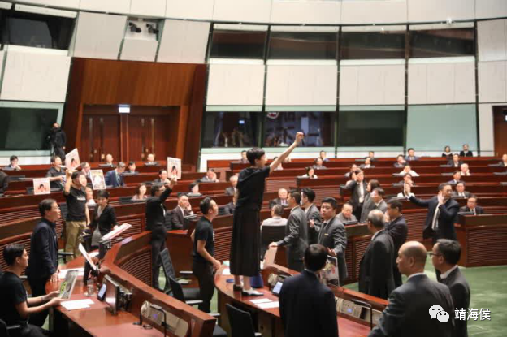

2019年10月16日，反對派議員又再在立法會內鬧爆政府，一個回歸後的典型香港景象。圖片：香港新聞網

**2）香港是否三權分立（Separation of Powers），政府說不是，反對派說是，為何會有兩個版本？三權分立適合香港嗎？它有否違反基本法和一國兩制的概念？**

靖海侯：关于香港政制制度设计是否“三权分立”，中央早有定论。2020年9月7日，香港中联办就香港社会讨论相关话题時指出：“自上个世纪八十年代香港基本法起草至今，中央有关部门权威人士和内地专家学者多有论述，明确指出香港政治体制无论在回归前还是回归后，都是‘行政主导’，而非‘三权分立’。香港特别行政区政治体制可概括为：‘三权分置、行政主导、司法独立、行政长官代表特别行政区向中央总负责’。” 此定论，是历史的也是现实的，体现在基本法里，也是香港政制发展始终要坚持的方向。

李敏妮：事件的起因是去年九月，教育局刪除通識教科書有關香港奉行「三權分立」的內容，引發廣泛關注。當時中聯辦和港澳辦發表聲明，指「三權分立」在香港「從未存在過」，並指責提倡「三權分立」的人是想令香港脫離中央管治。其實「三權分立」這個字眼從未在《基本法》出現過。香港城市大學法學院教授朱國斌在其2017年發表的研究文章《行政主導還是三權分立？》寫到：「《基本法》條文中並沒有出現行政主導或三權分立的字眼，因而理解香港特區的政治體制需要結合《基本法》的構思起草過程以探尋、辨析政體設計的立法本意。」

讓我們回看80年代起草《基本法》過程的重要一幕。1987年4月16日， 已故國家領導人鄧小平在會見香港特別行政區基本法起草委員會委員時，明確反對香港照搬西方議會制度和「三權分立」，認為不利於政治穩定和高效管治，表明香港回歸後不會搞「三權分立」。他當時指出：「香港的制度也不能完全西化，不能照搬西方的一套。香港現在就不是實行英國的制度、美國的制度，這樣也過了一個半世紀了。現在如果完全照搬，比如搞『三權分立』，搞英美的議會制度，並以此來判斷是否民主，恐怕不適宜。」草委會遂避用「三權分立」的字眼，改稱「行政立法互相制衡、司法獨立」。看到這個立法背景，大家應該很清楚，不需要再爭拗了。

靖海侯：是的，这是“一国两制”顶层设计时的基本考虑，所确立的基本框架，本不应有争议。而香港社会所谓“三权分立”的说法，不过是“一厢情愿”的表现：1.不对照基本法规定的政制而对照西方政制；2.不考虑香港回归前的情况而只考虑自己想当然的情况；3.从习非成是出发而不是从法理法律出发。现在香港要进行拨乱反正，中央强调全面落实“爱国者治港”原则，其中一个基本动作就是矫正这一误区，正本清源。**香港社会需要认识到，“三权分立”在港英时期不存在，在香港成为特区后也不存在，它根本就没有出现过香港的政治历史中，而“错觉”不是现实，也不会被香港规范的宪制秩序所接受，香港的政制就是“行政主导”**。

李敏妮：回歸前的香港名副其實是“行政主導”的，立法局議員在1984年之前全由港督委任的，政府長期控制行政權及立法權。《基本法》完全沒有寫“三權分立”，但1997年香港主權移交，港英政府竟然在6月印制的回歸大典特刊中，在“政府體制”的章節指香港的政治制度是按照“三權分立”原則建立。回歸後，有些高官不了解《基本法》，也指“香港實行「三權分立」。同時，香港泛民不斷強調香港是三權分立，傳媒也受到洗腦，並幫手“宣傳”，令香港人長期誤解，認為香港是實施三權分立。這便形成了一個虛假的香港「核心價值」，神聖不可侵犯！每當政府對於引發極大社會問題的法庭判決要求人大釋法，便會激起軒然大波，批評港府侵犯司法獨立。

靖海侯：“三权分立”或是西方标准，但不是普世原则，世界上没有施行“三权分立”的国家和地区比比皆是。讨论“三权分立”于香港的意义，首先不是适合不适合的问题，而是有无历史基础、政治基础和法律基础的问题。很明显，这些条件在香港都不具备**。历史上不存在、政治上不可能、法律上不允许，决定了“三权分立”在香港是个伪概念**。而实际上是，反对派倡导“三权分立”或硬将香港政制说成“三权分立”，也只是其否定“行政主导”的幌子。

李敏妮： 一個社工朋友常常說民主就是“普世價值”，是真的嗎？正如鄧小平說過，有些事情在某些國家能實行的，不一定在其他國家也能實行。我們一定要切合實際，要根據自己的特點來決定自己的制度和管理方式。鄧小平在“90年代的中國與世界”國際會議中，發表了講話：「現在香港的政治制度就不是實行英國的制度、美國的制度，今後也不能照搬西方的一套。如果硬要照搬，造成動亂，那時很不利的。這是個非常實際的嚴重問題。」

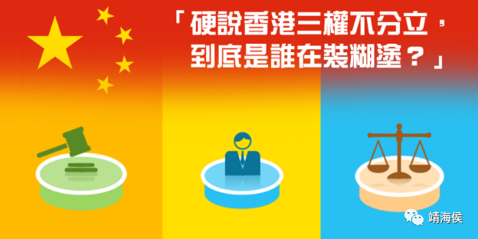

2015年9月8日，明報發表了題為《三權不分立 究竟誰在裝糊塗？》一文，並配以以上設計圖片，指香港是實行三權分立制度，行政、立法和司法互相分離和互相制衡。靖海侯反駁，指三權分立的說法只是社會的“一廂情願”，說：「歷史上不存在、政治上不可能、法律上不允許，決定了“三權分立”在香港是個偽概念。而實際上是，反對派倡導“三權分立”或硬將香港政制說成“三權分立”，也只是其否定“行政主導”的幌子。」圖片：明報。

**3) 在殖民地時代，一些香港人会認為英國對香港的管治比中國更好，並感謝英國管治香港，為什麼他们有這個想法？戀殖的想法隨著回歸沉寂了，但在2019年修例风波期間，突然重燃，為什麼？英國對香港的管治真的比中國好嗎？**

靖海侯：港英政府时代，香港人是否普遍认为英国管治好，我觉得需要打个问号。理由有很多：1.港英政府下香港没有民主，“总督的权力近乎上帝”，虽然港英政府通过行政吸纳精英，让少数华人参与治理，但其政制是标准的独裁体制；2.港英政府时期有种族歧视问题，洋人洋文高出一等，华人华语低人一等，作为以华人构成为主的社会不可能没有群体性压迫感；3.1974年香港廉政公署成立前，香港官员腐败问题严重，连警队都存在集体寻租现象，社会风气可见一斑；4.港英政府时期的社会贫富差距问题也很突出，且社会保障制度更不健全。

李敏妮：您指出的這些歷史，是香港這一代沒有想到的，過去香港人如在夢中。還記得我們讀書以及出來工作的1980年代，社會上沒有很大討論政府的不是，沒有人去質疑當時身處的殖民專制及歧視環境。我相信這與香港長期被奴化，市民沒有民主意識有關，香港人沒有對殖民政府的政治體制思考過，政治冷感。

但在1980年代初期，當英國知道中國要收回香港後，決心要令香港人生出對民主的渴求，與中央對立。1984年7月18日，港英政府趕在9月26日中英簽署《聯合聲明》之前，發布《代議政制綠皮書》，一改立法局議員全由港督任命的傳統，首次提出引入政治選舉，發展代議政制，選出議員代表市民，直接對市民負責；並建議於1985年的立法局引入功能界別選舉。同年11月， 政府正式公佈該政策。及後，政府於1991年的立法局選舉引入地區直選。1992年，末代港督彭定康上任，正式埋下地雷，上任不到三個月便在其第一份施政報告，宣佈“政改方案”：取消立法局所有委任議席、擴大立法局地區直選議席；立法局主席不再由港督擔任，令立法局不再從屬於行政機關；擴大功能組別新增九個界別的選民基礎；區議會取消委任議員，全數以直選產生。

所有舉動表面說是“加快香港的民主步伐”，實質是徹底改變香港從《基本法》確立的「以行政主導」的管治方式，變成「立法主導」，行政機關向立法會負責，立法會向市民負責的代議體制。這種“人為”的加入民權讓香港逐步走向獨立和自治——英國的舉動是潛移默化的洗腦香港人：“民主本身是屬於你們的，已經在你們的制度裡”；跟著泛民進入議會帶領香港人歇斯底裡爭取完全西方的民主制度，但這跟中國作為主權國的社會主義不同，令香港在回歸後進入紛亂時代，從此爭拗沒完沒了。一直沒有給予香港人民主的英國刻意在回歸前十多年種下民主，令香港人與内地产生矛盾，社會撕裂，英國有對香港好嗎？香港人，是時候醒了！

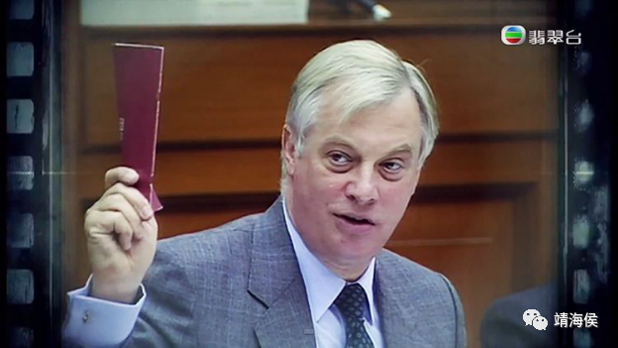

1992年10月7日，彭定康於立法局發表“政改方案”，英國首相府其後發聲明，表示認同港督施政方向，並指是香港的最佳方向。李敏妮說：「一直沒有給予香港人民主的英國刻意在回歸前十多年種下民主，令香港人與中央長期存在矛盾，社會撕裂，英國有對香港好嗎？香港人，是時候醒了！」圖片：網上

靖海侯：对，这是英国为回归后的香港“埋雷”的表现。而认为港英政府对香港的管治好，也与香港历史上的大发展相关。内地改革开放前，得益于中西意识形态对垒，香港得以发挥桥梁中介作用，利用地缘优势开展了经济腾飞；内地改革开放后，得益于新的巨大市场的打开，香港得以实现产业升级和输出，利用先发优势实现了经济繁荣。这段时间里，物质经济的飞跃为社会问题的解决拉出了时空条件，也降低了原有社会问题的重要性。所以，与其说英国管治香港好，不如说英国搭上了香港经济发展的快车，顺手将成绩揽到自己身上。至于政治上的相对平静，则是因为港英政府没有给社会开放足够的政治参与空间，通过政治限制牢牢把持了管治权。当然，也不能说港英政府毫无作为，其确立的行政主导体制和社会运行机制等，为香港曾经的发展也提供了基础。

李敏妮：同意，香港由一個漁村變成世界工廠、及後的國際金融中心。香港人不暇思考，便認為香港的成就是英國人先進的管治一手建立的（他們沒有想過80年代中國的經濟起飛，令香港成為中國與全世界的經商窗口，帶來香港巨大的貿易收入和整體發展）；同時，香港人見到過去的中國貧窮落後，天災人禍令難民逃進香港。以上兩個原因令大部分香港人形成一個牢固的觀念：英國管治香港必定比中國好！這也令到香港人一直抗拒中國，形成偏見。

話雖如此，香港人長期是二等公民，對英國本身沒有什麼留戀的，但英國人在回歸前引入民主選舉，營造一個「好人」形象，令港人感覺英國給予他們人權，是愛民的，卻沒質疑為何多年來英國管治香港也沒有引入民主。1992年，彭定康上任，港人見到的是一個在上任日首次不佩戴飾有羽毛的帽子，只穿著便服、微笑與市民揮手的親民港督。上任第二天，他擠人群、坐地鐵，在小店喝茶，傳媒和香港人都被吸引住了，於是對他帶頭推動“民主運動”，自然沒有懷疑，更認為是為香港人好的。英國把民主選舉引入小島後，香港人像是從殖民的沉睡醒來，但很快便進入一個虛假的童話夢境裡，這可能就是戀殖的萌芽。

靖海侯：“恋殖情结”在香港，是个伪概念。在香港长期呆过的人都知道，回归前的老人基本没有张嘴闭口以殖民历史为荣的，而张嘴闭口憧憬“殖民时代”的人大多是回归前后出生的年轻人。其所谓的“恋殖情结”是一种臆测和想象，缺乏经验基础和历史比较。而他们之所以会有这种虚妄的想象，还是因为我们此前对话提到的香港政治问题的恶化。1.年轻人被英美反华势力主导的传播格局和教育体制所洗脑；2.反对派希望依托英美与国家进行对抗，刻意美化鼓吹其“历史政绩”；3.反中乱港分子为反中乱港活动作历史的政治赋能，试图建立起其反中乱港的正当性和合理性。

李敏妮：還記得1997年6月30日，我在有線英文新聞台工作，當晚大家忙於報導香港回歸中國的慶典。當中國旗在交接儀式中升上來的時候，香港正式回歸中國，中國國歌響起，一些外國記者同事報以噓聲，好像感覺中國的魔爪正要到臨。在殖民地長大的我，一直都不愛國，但不知怎的，當時我有種突如其來的感動，在其他人的黯然中，我鼓起勇氣拍掌，我為香港終於回到中國感到開心！相信我的回應也反映很多香港人的感受。

回歸後，我沒有觀察到香港人有戀殖心態，可是，戀殖現象在多年後突然出現，相信是有人利用社會矛盾，在香港培植的。2012年9月，有人在網上號召網民參加反水貨客的「光復上水站」行動；第二天，突然有示威者高舉英屬香港旗幟及穿著有英國國旗的上衣，可以看得出行動是有港獨分子精心安排的一。那段時間，有一天我經過上水火車站， 看到一班中年男人在上水火車站外結集，用大聲公發言，團體的名字叫調理農務蘭花系（粗口諧音，本土派極右政治組織），當時他們揮舞英屬香港旗和英國旗，有一個高大威猛的男士經過，後來走回來，質問他們：「你們認為以往英國管治香港真的那麼好嗎？」雙方對罵！2019年6月，修例风波爆發，人為的戀殖現象如野火重燃，每次示威也有人揮動英國旗，希望香港回復英國的統治，目的是增加香港人對中國的分離感，行動明顯是有組織的。

靖海侯：“恋殖”的另一面就是“反中”。

**4) 長期以來，香港政府出名“不做不錯，有錯不改”，經常將市民意見拒諸門外，引致香港在各方面的政策「千瘡百孔」。您同意嗎？香港政府的管治如何影響市民的生活？**

靖海侯：就特区政府的施政表现，我有几点感受：1.谦逊有余而担当不足。一方面，施政从酝酿到决策到实施，始终坚持按程序办事，并注意吸纳民意、体现民意、回应民意，且不论其实质效果，态度和行动是有的；另一方面，又给人重程序、重形式而轻效率、轻效果的观感，其施政满意度一直有争议，并没有在社会上塑造敢于担当的形象品格。2.惯于执行而不善开拓。3.就是我们常说的，有政策意识缺乏政治能力，更关注施政的技术设计而不是政治设计。

李敏妮：您的話概括了整個香港管治的問題，對香港政府形容得非常貼切，看的時候令我不禁發笑。題目點出了香港的管治問題的癥結—— “不做不錯”、“有錯不改”。政府一直有一個風氣，就是很怕做錯事而受到指責，所以寧願不做，沒有為社會的問題去開拓新策略，就算很多時候市民已經為它出謀劃策，公開提出意見，甚至在政府的諮詢文件，寫了詳盡建議，政府也keep a blind eye （視而不見）。至於為何有錯不改？作為傳媒，與政府部門交手多年，我觀察到其中一個主因是政府太跟「程序」，官員很多時候是知道問題所在的，但由於解決辦法不在“程序”中，他們便不去解決，這也長期令公務員形成缺乏解決問題的能力，見到錯誤亦不懂得去改。

舉個例子，有一間粉嶺的豬油廠長期違反了地契用途，香港申訴專員公署的報告指責地政署不執法，地政署為免被指責，就將豬油廠的地契用途更改，令到其合法。居民發現豬油廠每天排放污染物，環保署職員每次只會檢查豬油廠有沒有開動合規的過濾機器，無論附近居民如何極力懇求，環保署職員怎也不會在廠方的煙通口檢查噴出的污染物有沒有超標。明知空氣中飄浮濃烈的臭氣，他們也不嘗試找出原因，因為這不是他們的”程序”。這事件反映了政府部門荒謬的“跟程序”的處事態度。

靖海侯：这个例子很能说明我点出的问题。当然，香港社会对特区政府的负面评价，包括对民意的有限尊重等，也不全然公道、客观。1.社会反对派有意塑造政府“大而弱”的形象，一方面意在否定香港的行政主导体制，给特区政府限权，一方面旨在瓦解和摧毁特区政府的权威性和公信力，给特区政府化“丑妆”。2.媒体舆论界以挑战特区政府为荣，放大其施政疏漏和缺点，营造市民对政府的“刻板印象”。3.长期以来，特区政府陷入政治泥沼中步履维艰，资源和精力投放被迫向政治方面转移，影响了解决经济民生问题的节奏和决心。

李敏妮：我們指出問題之餘，亦要了解造成政府今天的狀況的因素，會有助解決問題。

靖海侯：政府施政对市民生活的影响，香港没有特殊性。其政治表现、政策主张、政令落实情况广泛触及市民生活的方方面面。理想的情况是，其政治上清醒、政策上科学、政令上畅通，没有议而不决、决而不行的问题。我记得特首林郑月娥此前也提到过这些问题。说明**特区政府并非没有方向，也并非对自身的问题没有认识，而是施政环境和条件的问题**。

李敏妮：“不做不錯，有錯不改”的結果，是整個社會累積很多問題，偏遠地區缺乏交通、環境污染、土地供應不足、缺乏租金管制、地政署官僚效率低、和各種政策和法律漏洞⋯⋯原地踏步，沒有出路。問題長期得不到解決，嚴重影響市民的生活，令市民對政府不斷的失望，最後死心，民怨四起。

靖海侯：嗯，其实就是政府失灵了。

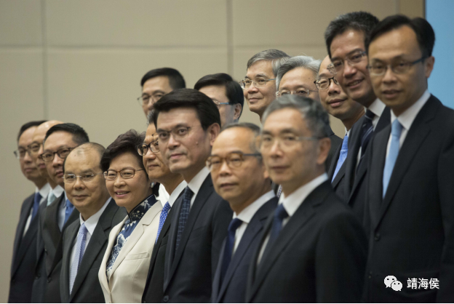

論到特區政府的施政表現，靖海侯指其謙遜有餘而擔當不足，慣於執行而不善開拓。「施政從醞釀到決策到實施，始終堅持按程序辦事，並注意吸納民意、體現民意、回應民意，且不論其實質效果。」圖為2017年6月21日，林鄭月娥率領一眾問責團隊新班子見傳媒。圖片：亞新社

**5）香港政府的管治到底出了什麼問題？這是由於它的僵化公務員制度引致的？還是其公務員文化，甚至是缺乏一種「為人民服務」的團隊精神，引起的？董建華引入問責班子，目的是高官可以被問責下台，這不能解決問題嗎？為何不可？**

靖海侯：在特区层面，如果用一个词来概括政府管治的问题，我认为是“乏力”，其意思是：1.有行政主导之名而无其实，没有成为真正的主导力量。2.内部的决策力不足和外部的组织力不强并存，形成决策意志难，落实决策行动更难。3.承受压力但缺乏奋进的动力，缺乏事业感和使命感。这些，再换个说法就是：不具领导力，政权机构不协同；不具组织力，社会各方不跟进；不具前进力，施政队伍不够精神。

李敏妮：香港要有好的管治，穩定的政治制度是大前提。鄧小平在“90年代的中國與世界”國際會議中提到：「香港的穩定， 除了經濟的發展以外，還要有個穩定的政治制度 。」他還說：「香港人執政，香港也應該穩定。」我看鄧小平當時是預算錯了，今天香港正式「港人治港」已經24年，行政長官是香港人、立法局議員和行政會議成員也是香港人，那香港穩定嗎？

當中的原因，正如您所說，就是政府管治“乏力”，而導致其“乏力”是有一些歷史和外在因素。第一，英國人在回歸前急急推動代議政制，以立法主導取代行政主導，埋下炸彈，是特區政府無力拆解的，令回歸後香港的管治進入戰場。由於彭定康的政改方案是英國最有力一擊，令特首不再是立法會的主席，從而削權，令立法會主導行政，導致政府如您所說有“行政主導之名而無其實”，失去主導力量；再加上在代議政制崛起的泛民動員市民爭取更多民主與政府抗衡，令政府的管治舉步維艱。

在港英時期，香港的公共政策及政治決定全由英國作主，由獨攬大權的港督去領導，官員做的只是執行政策，他們沒有被訓練成為政治人才，缺乏領導才能，未能獨當一面負責特區的管治。回歸後，本身先天不足的他們，遇見反對派，對政府施政不斷批評，上街示威（示威在殖民政府時期是少有的），官員怎能放膽施政？ 問責官員一做錯又會被港大的民意調查減分，因此變得膽小怯懦，哪有動力提議改善社會的政策？

靖海侯：引致特区政府管治困難的原因很多，我在上个问题列举了一些基础因素和环境因素，从其自身来讲，还有几个方面：1.特首的地位和权威没有有效确立；2.问责官员和一般公务员队伍的政治性分离，以及因此制度设计带来责任分离；3.政府定位有路径依赖，受“小政府、大社会”理念绑架，主动作为、积极作为的底气不足，等等。

李敏妮：公務員系統僵化也是一個管治毒瘤。在公務員制度下，升職是按年資的，而非按表現，做多了也不會因此升職；公務員最重要是不會被投訴，每天只會按著指定的職責辦事。在這個操作下，公務員變得被動和機械化。我們上一集民生（上）刊出之後，我看到一個網民留言，以幾句話概括了公務員的問題：「內地官員要交功課，有硬指標，做不到會落馬。香港公務員少做少錯，不做不錯，最緊要是程序無錯，不用問結果。導致整個制度僵化，什麼都做不到，過去二十年來香港完全無發展。」就算在2005年，曾蔭權提倡「用人唯才」的用人原則，公務員尋求升職，必須在工作評核中持續獲得「高分」，並得到上司的推薦，最後只演變成「擦鞋文化」，根本無效改善公務員的表現。一個appraisal又怎能改變公務員迂腐不變通的文化，僵化的公務員制度需要徹底改革！

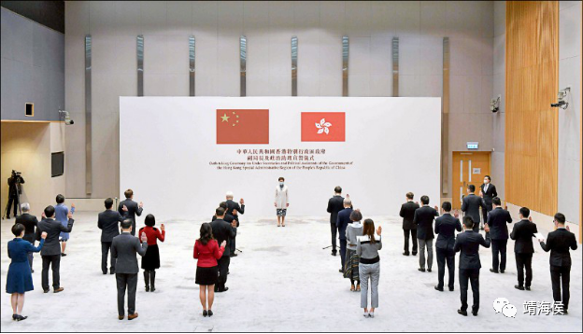

李敏妮同意一個網民的觀察——“香港公務員少做少錯，不做不錯，最緊要是程序無错”，認為僵化的公務員制度需要徹底改革。圖為上年10月16日，12位副局長及14名政治助理成為首批公務員，宣誓擁護《基本法》及效忠特區政府，用於增強公眾對官員的信心。圖片：法新社

政府管治是真的缺乏了“使命感”。我以前常常看到毛澤東說的一句話「為人民服務」，印在旅遊紀念的t-shirt及書包上，我不以為意，現在才看到這句話的意義，這解釋了為何中國可以在短短數十年發展成為經濟大國，人民達到小康水平。香港眾高官、政務官、和17萬公務員都缺乏這種“服務人民”的團隊精神，管治便變得漫無目標，永不到位。

靖海侯：您提到的这点很重要，就是要明确“初心和使命”。建立问责官员制度，一个重要目的其实就是强化这种认知和角色，夯实有关人员的政治责任并确保其决策力、执行力。该制度在香港建立以来，有积极作用，表现为：1.增强了相关岗位和官员的政治属性，并塑造了社会的整体观感（这一点于政治上很重要）；2.通过明确政治责任，提升了相关岗位和官员的担当意识，即没有推卸的空间和余地；3.也让一些有志于从事政治工作的政治人才向问责官员岗位集中，汇聚了一些人才并实施了一定的政治训练。

但**问责官员制度总体运作情况难言理想，甚或曰有失败的一面。如：1.造成了客观上的管治队伍的割裂，一般公务员队伍政治责任感缺失；2.影响建立科学的群策群力的决策体系，即会让一般公务员在发挥参谋决策方面不具动力；3.使问责官员队伍“形单影只”，产生政治上的孤独感。所以说，这个系统是有问题的。**

李敏妮：您是有膽量的，亦很公道。 當然了，否則我們便沒有資格做傳媒，是其是非其非就是真正記者的個性，改不了的！ 2002年，董建華眼見行政權力不足，推出主要官員問責制，任命自己信任的人為司長、和正副局長等，凌架於公務員架構之上，希望把公務員體系置於行政長官的權力之下；同時希望官員為其表現負責，用以提升政府管治能力。可是，問責制卻帶來了您指出的“管治隊伍的割裂”，埋下另一個管治炸彈。就算問責官員想推行一些好的計劃，也叫不動下面的政務官開展，任何改革也做不到，政府的工作停濟不前。

為何“問責制”會引起管治隊伍的割裂？之前我們媒體刊登了一篇文章，分析公務員制度的問題，發現公務員由於以下原因，不滿問責制，因而不願與問責官員合作，引發管治困難：

1. 問責局長空降，包括「政治酬勞式」的委任，令到資深政務主任晉升階梯受阻。以往他們可晉升至局司長等頂層職位，但現在他們最多升至常任秘書長或首長級；政治任命制徹底摧毀了他們的上升階梯，令他們心生不滿。

2. 不熟悉政府運作的局長們，難於指令下屬計畫和推行新政策，或是改動現有政策，下屬亦會用諸多藉口推搪。

3. 問責官員並非出身自公務員，在制訂以至執行政策時，往往需公務員下屬大費周章講解政府程序與指引等，增加他們的工作量，因而產生不滿。

問責制下割裂的團隊，公務員更加缺乏動力，大大影響了政府的運作，工作停濟不前。

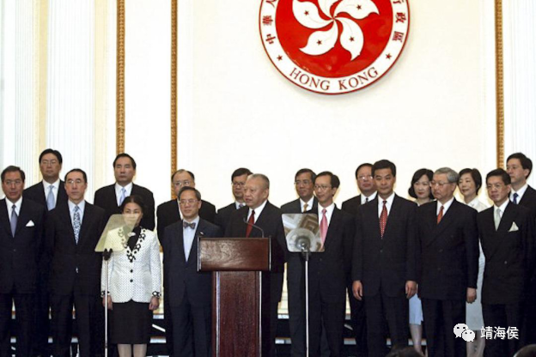

2002年董建華連任後推行高官問責制，圖為他帶領親自揀選的新班子見傳媒。靖海侯指，問責官員制度難言理想，甚或有失敗的一面，指其造成了管治隊伍的割裂，一般公務員隊伍政治責任感缺失，「使問責官員隊伍“形單影隻”，產生政治上的孤獨感。所以說，這個系統是有問題的。」圖片：网上

**6） 你認為一個行政長官能改變政府的管治嗎？如不能，為什麼不能？要改革管治，行政長官需要具備什麼能力、性格，需要是一個政治人才嗎？**

靖海侯：特区管治或曰治理，是一个系统工程，特首只是其中一环，可以发挥重要影响，但不足以一人决定管治局面。我们都看到了，现任特首林郑月娥上任后，提出了一些新的管治理念，但在香港拨乱反正前，特首到立法会问答往往都不能顺利进行，遑论其全面领导特区行政、立法和司法工作。或者说，**在行政主导体制不能确立前，特首即便能改变政府施政的重点和风格，但不能左右政府施政的效果和效能。**

李敏妮：很多香港人認為，特首一個人可以改變整個香港，做不到的，就是千古罪人。撫心自問，這樣公平嗎？就如一個人去到一間公司做高層，公司有些不好的制度是前人有心種下的，你可以輕易改革公司嗎？ 英國人在回歸前擴大立法會的權力，捆綁了政府令其不能順利運作，特首如沒有護盾的將軍，孤軍作戰，換上是那些只懂指責的人，他們可以輕易贏這場仗嗎？

多年來，無論哪人做特首，泛民也不斷矮化特首，引致其失去公信力。特首到維園買花會被人報以噓聲，在立法會被議員指罵“八婆”，施政報告也不能夠在立法會宣讀，要中斷。漸漸地，行政長官失去了信心與力量，這場仗怎樣打？

靖海侯：这里我们还可以做更具体的分析。在我看来，**特首作用的发挥，取决于三个方面：1.行不行，即环境条件问题；2.能不能，即个人能力问题；3.成不成，即政府的执行力问题。要改革香港管治局面，单单依赖选出一个有能力的特首是不够的，必须从个人层面和制度层面、队伍建设层面统筹推进**。

李敏妮：除了沒有一個的行政主導的制度作盾牌，特首更是無兵司令。回歸後，特首想做任何事情，好像沒有一個團隊與其同行，下面的政務官和十八萬公務員亦不甚理睬特首。除了公務員的“不做不錯”的文化之外，這也與一些公務員的思想有關。由於對基本法及一國兩制缺乏理解，再加上對公務員制度的不滿（包括合約僱員與公務員同工不同酬，和2000年的公務員體制改革，福利不斷倒退，新制員工對特區政府心生不滿），很多公務員在政治風氣影響下迷失了。

2019年7月，逾44個部門共235位公務員發聲明，反對由於政府擬修改逃犯條例。各部門的政務主任亦發起聯署，指「市民憂特首失職、政府失信、警隊失紀」。就連負責《逃犯條例》修訂的保安局公務員也聯署要求政府撤回修例、譴責警隊。多個「公務員公會」出現，圖與政府對著幹。截至上年9月30日，共有46名公務員因涉嫌參與2019年的非法公眾活動被捕而遭停職候查或候審。雖然被捕人數不多，但這或多或少反映公務員團隊內的问题。在沒有一個忠心的團隊支持下，特首難以作出有效的管治。

靖海侯：是的，所以在香港这个特殊环境里，更要求特首是一个政治家，理由很简单：1.缺乏政治力不足以统揽全局；2.缺乏政治力不足以对系统性改革提出意见和办法；3.缺乏政治力也不足以建立个人权威，向各方传递坚定的政治意志和决策意志。

李敏妮：同意，在香港這個複雜的中西博弈場，特首必須是一位聰明的政治家。開創經濟，特首要勇於嘗試，為香港找出路。面對攻擊，要有勇氣和耐力。平日與人交手，要有靈敏的觸覺，辨別偽善者。面對誘惑，特首要有“出於污泥而不染”的清高。最重要，這個領導者要有一種“打不死”的精神，絕不妥協，直至達到目標為止。

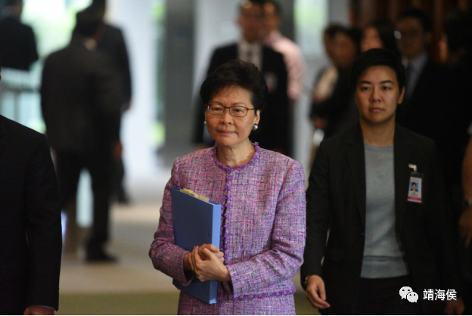

圖為2019年5月9日，特首林鄭月娥出席立法會答問大會，但甫行入會議廳，即有反对派議員高呼反对口号。在回應《逃犯條例》修訂的提問時，胡志偉怒罵林鄭“你不死都沒用”。李敏妮說：「多年來，無論哪人做特首，反对派也不斷矮化特首，引致其失去公信力...漸漸地，行政長官威信被消解，這場仗怎樣打？」圖片：网上

**待续。。。。**

靖海侯

**微信扫一扫赞赏作者** **赞赏**

已喜欢，对作者说句悄悄话

取消

**发送给作者**

**发送**

最多40字，当前共字

 人赞赏

上一页 1/3 下一页

长按二维码向我转账

受苹果公司新规定影响，微信 iOS 版的赞赏功能被关闭，可通过二维码转账支持公众号。

### 精选留言

用户设置不下载评论